ESTouro
Autores
20240614 | David Power | Engenharia Informática | Turma 3
20241256 | Nuno Cunha | Engenharia Informática | Turma 3

Objetivos atingidos e não atingidos
Indicar para cada um dos problemas levantados qual o grau de resolução. Apagar esta caixa no relatório final
 | Grau de resolução
Problema a resolver | Sem  bugs | Quase  tudo | Quase  nada | Não  se fez
Nova categorias de Bloons | x
Switchs nas torres | x
Código repetido nas torres | x
instanceof no GameWriter | x
instanceof no ManipuladorCreator | x
Problema do Bloon fabricante | x
Torre Sniper | x
Novos modos de ataque | x
Bloons com armadura e escudo | x

Bugs verificados
Descrever cada bug de forma sucinta, mas clara. Não dizer algo do género "a parte da verificação de salas disponíveis apresenta bugs" ou " tínhamos um bug que não conseguimos resolver".
Não é preciso escrever mais do que o que foi aqui definido. Coisas do género "aprendemos muito com este trabalho" ou "não tivemos tempo para o fazer" não devem fazer parte de um relatório técnico, como se espera que este seja (embora algo reduzido). Apagar esta caixa no relatório final
Escrever aqui os bugs.

Não foram encontrados bugs.

Apresentar, para cada pattern identificada, uma pequena justificação do porquê da sua utilização, o modo de utilização, nomeadamente quem faz os diversos papeis e um diagrama de classes que exemplifique a sua utilização (exceto no caso da pattern Singleton que não necessita de diagrama). Indicar, se se aplicar, quais as vantagens da solução em relação à solução original. Seguir as linhas do exemplo apresentado a seguir.

O que vem a seguir é apenas um exemplo hipotético de uma aplicação que usa um mapa…

Apagar esta caixa no relatório final Apagar esta caixa no relatório final

Pattern Strategy
Recorremos à pattern strategy, para evitar a utilização do switch-case na escolha dos ataques. Neste caso criámos uma classe para cada ataque e uma interface que é chamada de modo a escolher a posição que define o ataque em cada torre. Os ataques foram adicionados a um mapa imutável na classe TorreDefault, e de seguida foi criado um método que chama o ataque apropriado.

Diagrama de classes
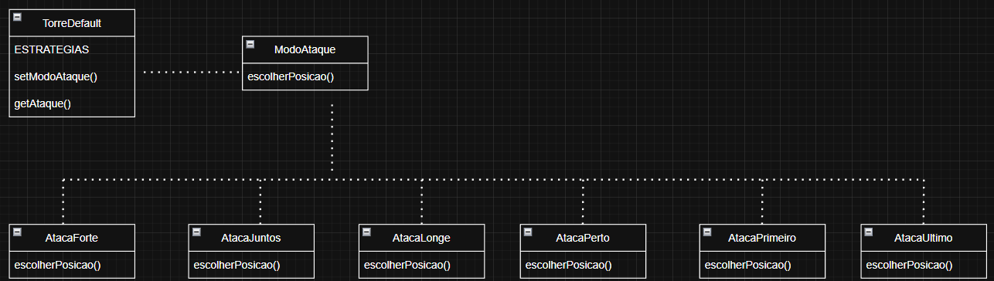

Vantagens da nossa solução
A nossa solução permite a escolha de ataques diversos consoante a torre sem necessário um switch case em cada torre.
Na solução anterior para efetuar uma alteração ou adicionar um novo ataque seria necessário efetuar mudanças nas torres. Com esta nova solução apenas é necessário adicionar o novo ataque no mapa da classe TorreDefault.

Pattern Prototype
A lista prováveis na classe BloonFabricante armazena os bloons que servem como protótipos. Cada um deste bloons serve como modelo que permite ser clonado. Assim quando precisa de criar um novo bloon é clonar um bloon existente na lista. O bloon irá herdar as propriedades todas do seu protótipo.

Diagrama de classes

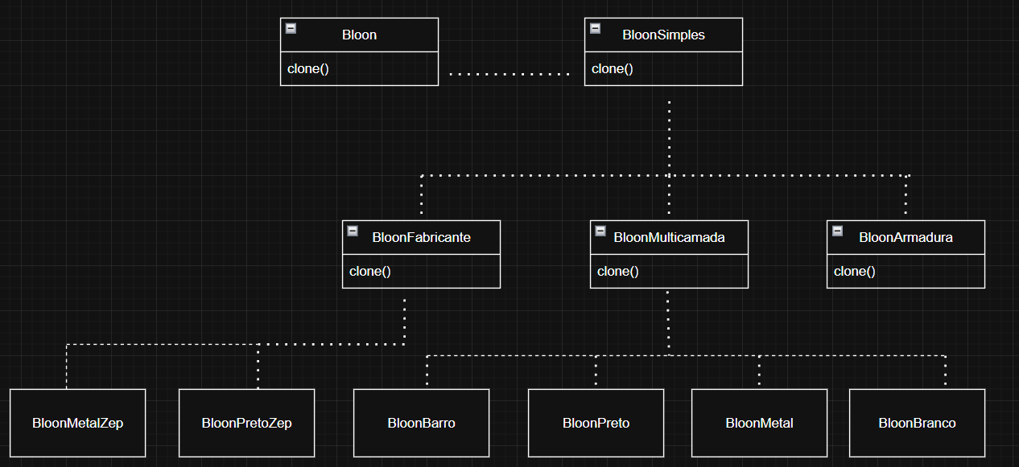

Vantagens da nossa solução
A nossa solução evita instanciar novos objetos complexos repetidamente e permite adicionar um novo protótipo à lista se quisermos adicionar mais tipos de bloons, evitando assim quebrar as regras do open-closed e poupando memória no processo.

Pattern Abstract Factory
Este padrão envolve a criação de uma interface de fabricação de torre e classes concretas que implementam esta interface. A classe TorreCreator chama o método da criação da torre precisando apenas no parâmetro do nome da torre para especificar a torre que pretende criar. Para adicionar uma nova torre é apenas necessário registar a torre com o método registarTorre.

Diagrama de classes

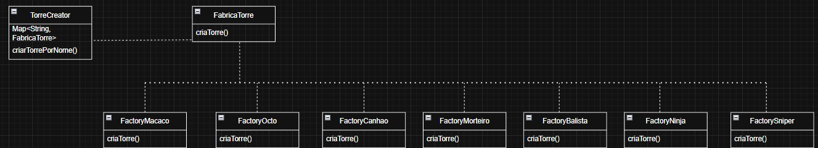

Vantagens da nossa solução
Com a nossa solução o TorreCreator (cliente) não conhece as torres. É possível adicionar novas torres sem modificar TorreCreator é fácil adicionar novas torres pois as factories podem vir de ficheiros de configuração.

Pattern Strategy
Para evitar o uso dos instanceOf podemos retornar um método da classe Torre que escolhe o manipulador apropriado à torre. Cada manipulador tem um método getTorre com exceção do ManipuladorOcto que herda de ManipuladorVazio.

Diagrama de classes

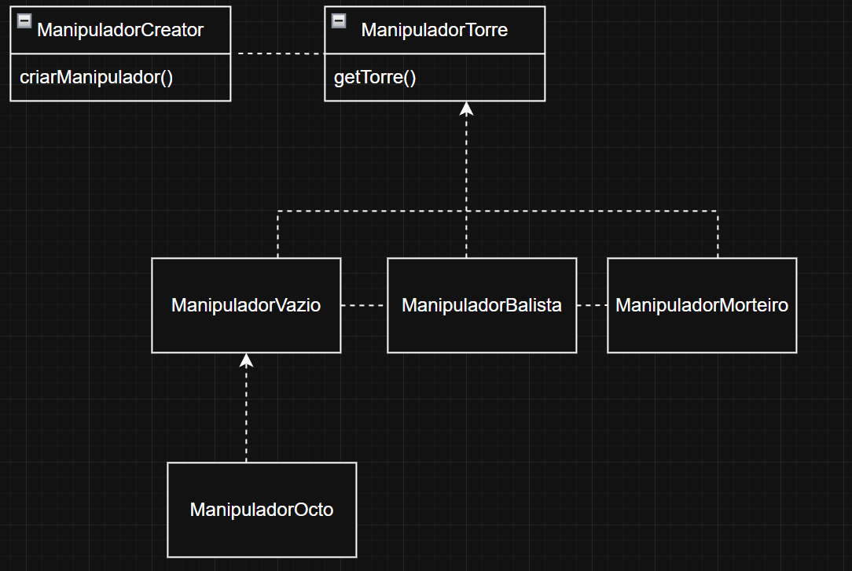

Vantagens da nossa solução
Quando adicionamos uma nova torre não afeta o código em ManipulatorCreator, precisando apenas de chamar o getTorre para identificar a torre.

Pattern Decorator
Para a criação do BloonArmadura foi necessário a implementação do padrão Decorator para a implementação da armadura e a alteração de alguns métodos extendidos do BloonSimples.
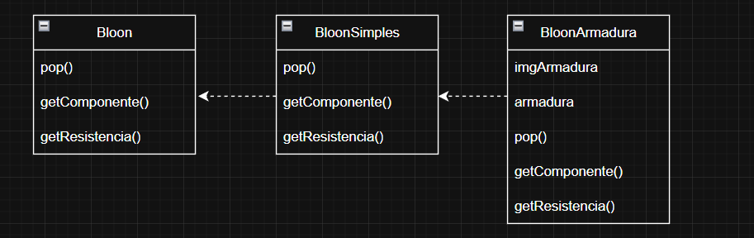

Vantagens da nossa solução
Permite adicionar armadura/escudo sem mudar as classes base.

